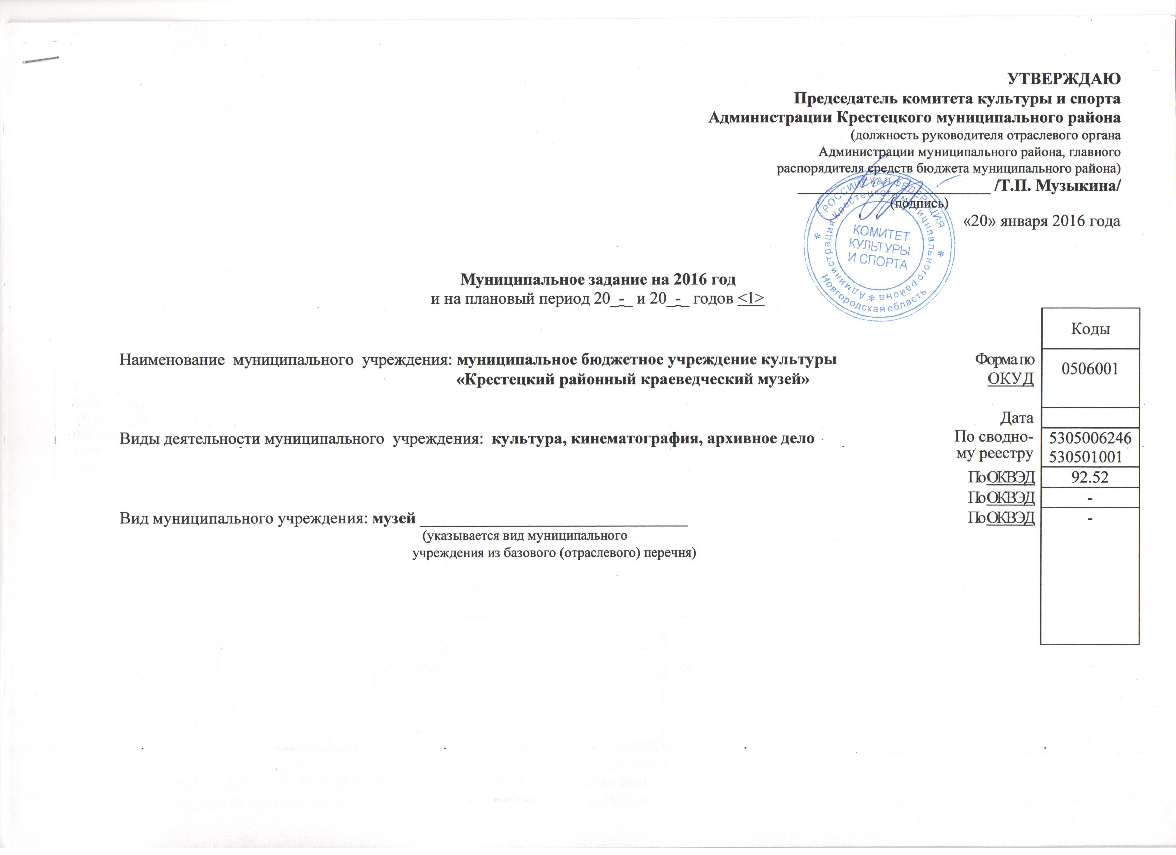
Часть 1. Сведения об оказываемых муниципальных услугах <2>
Раздел 1

1. Наименование муниципальной услуги: создание экспозиций (выставок) музеев, организация выездных выставок | Уникальный номер по базовому (отраслевому) перечню | 07038000000000001000100
2. Категории потребителей муниципальной услуги: в интересах общества

3. Показатели, характеризующие качество и (или) объем (содержание) муниципальной услуги:
3.1. Показатели, характеризующие качество муниципальной услуги <3>:
Уникаль-ный номер реестровой записи | Показатель, характеризующий содержание муниципальной услуги |  |  | Показатель, характеризующий условия (формы) оказания муниципальной услуги |  | Показатель качества муниципальной услуги |  |  | Значение показателя качества муниципальной услуги
 |  |  |  |  |  | наименование показателя | единица измерения по ОКЕИ |  | 2016 год (очередной финансовый год) | 20__ год (1-й год планового периода) | 20__ год (2-й год планового периода)
 | _______  (наиме-нование показа-теля) | _______  (наиме-нование показа-теля) | _______  (наиме-нование показа-теля) | Способы обслуживания (показ музейных предметов) | _______  (наиме-нование показа-теля) |  | наиме-нование | код
1 | 2 | 3 | 4 | 5 | 6 | 7 | 8 | 9 | 10 | 11 | 12
000000000004930099307038000000000001000100102 | - | - | - | В стационарных условиях | - | Среднее количество посетителей на одном мероприятии | Человек | 792 | 200 | - | -

Допустимые (возможные) отклонения от установленных показателей качества муниципальной услуги, в пределах которых муниципальное задание считается выполненным (процентов): 2%

3.2. Показатели, характеризующие объем (содержание) муниципальной услуги:
Уникаль-ный номер реестро-вой записи | Показатель, характеризующий содержание муниципальной услуги |  |  | Показатель, характеризующий условия (формы) оказания муниципальной услуги |  | Показатель объема муниципальной услуги |  |  | Значение  показателя объема муниципальной услуги |  |  | Предельный размер платы (цена, тариф)
 |  |  |  |  |  | наиме-нова-ние пока-зателя | единица измерения по ОКЕИ |  | 2016 год (очеред-ной финан-совый год) | 20__ год (1-й год плано-вого периода) | 20__ год (2-й год плано-вого периода) | 20__ год (очеред-ной финан-совый год) | 20__ год (1-й год плано-вого периода) | 20__ год (2-й год плано-вого периода)
 | _______  (наиме-нование показа-теля) | _______  (наиме-нование показа-теля) | _______  (наиме-нование показа-теля) | Способы обслуживания (показ музейных предметов) | _______  (наиме-нование показа-теля) |  | наиме-нова-ние | код
1 | 2 | 3 | 4 | 5 | 6 | 7 | 8 | 9 | 10 | 11 | 12 | 13 | 14 | 15
000000000004930099307038000000000001000100102 | - | - | - | В стационарных условиях | - | Количество экспозиций | Единица | 642 | 20 | - | - | - | - | -

Допустимые (возможные) отклонения от установленных показателей объема муниципальной услуги, в пределах которых муниципальное задание считается выполненным (процентов): 2%

4.Нормативные правовые акты, устанавливающие размер платы (цену, тариф), либо порядок ее (его) установления:
Нормативный правовой акт
вид | принявший орган | дата | номер | наименование
1 | 2 | 3 | 4 | 5
- | - | - | - | -

5. Порядок оказания муниципальной услуги

5.1. Нормативные правовые акты, регулирующие порядок оказания муниципальной услуги:
Федеральный закон «Основы законодательства РФ о культуре» (действующая редакция);
Федеральный закон от 07.02.1992 № 2300-1 «О защите прав потребителей»;
Федеральный закон от 26.05.1996 № 54-ФЗ «О музейном фонде Российской Федерации и музеях в Российской Федерации»;
Федеральный закон от 27.07.2010 № 210-ФЗ «Об организации предоставления государственных и муниципальных услуг»;
Федеральный закон от 25.06.2002 № 73-ФЗ «Об объектах культурного наследия (памятниках истории и культуры) народов Российской Федерации»;
Постановление Правительства РФ от 12.12.1999 № 1242 «О порядке бесплатного посещения музеев лицами, не достигшими восемнадцати лет»;
Приказ Министерства культуры и массовых коммуникаций Российской Федерации от 18.01.2007 № 19 «Об утверждении правил организации хранения, комплектования, учета и использования документов архивного фонда Российской Федерации и других архивных документов в государственных и муниципальных архивах, музеях и библиотеках, организациях Российской академии наук»;
Постановление Администрации Крестецкого муниципального района от 28.02.2012 №127 «Об утверждении административного регламента предоставления муниципальной услуги «Запись на обзорные, тематические и интерактивные экскурсии».

5.2. Порядок информирования потенциальных потребителей муниципальной услуги:
Способ информирования | Состав размещаемой  информации | Частота обновления  информации
1 | 2 | 3
Средства массовой информации | Режим работы учреждения, анонсы мероприятий, афиши, листовки, информационные материалы, итоги мероприятий и т. д. | 1 раз в месяц
Выпуск информационной и рекламной продукции | Услуги, мероприятия | 1 раз в месяц
Размещение на информационных стендах учреждения | Режим работы, услуги, мероприятия. | 1 раз в год  1 раз в месяц
Рассылка (электронная почта) | Информация об услугах, мероприятиях(наименование мероприятия, место и время проведения) | 1 раз в месяц
Размещение афиш на информационных стендах | Наименование мероприятия, место и время проведения. | перед каждым мероприятием.

Раздел 2

1. Наименование муниципальной услуги: публичный показ музейных предметов, музейных коллекций | Уникальный номер по базовому (отраслевому) перечню | 07016000000000001006101
2. Категории потребителей муниципальной услуги: физические лица

3. Показатели, характеризующие качество и (или) объем (содержание) муниципальной услуги:
3.1. Показатели, характеризующие качество муниципальной услуги <3>:
Уникаль-ный номер реестровой записи | Показатель, характеризующий содержание муниципальной услуги |  |  | Показатель, характеризующий условия (формы) оказания муниципальной услуги |  | Показатель качества муниципальной услуги |  |  | Значение показателя качества муниципальной услуги
 |  |  |  |  |  | наименование показателя | единица измерения по ОКЕИ |  | 2016 год (очередной финансовый год) | 20__ год (1-й год планового периода) | 20__ год (2-й год планового периода)
 | _______  (наиме-нование показа-теля) | _______  (наиме-нование показа-теля) | _______  (наиме-нование показа-теля) | Способы обслуживания (показ музейных предметов) | _______  (наиме-нование показа-теля) |  | наиме-нование | код
1 | 2 | 3 | 4 | 5 | 6 | 7 | 8 | 9 | 10 | 11 | 12
000000000  004930099  307016000  000000001  006101102 | - | - | - | В стационарных условиях | - | Охват населения | Процент | 744 | 61,0 | - | -

Допустимые (возможные) отклонения от установленных показателей качества муниципальной услуги, в пределах которых муниципальное задание считается выполненным (процентов): 2%

3.2. Показатели, характеризующие объем (содержание) муниципальной услуги:
Уникаль-ный номер реестро-вой записи | Показатель, характеризующий содержание муниципальной услуги |  |  | Показатель, характеризующий условия (формы) оказания муниципальной услуги |  | Показатель объема муниципальной услуги |  |  | Значение  показателя объема муниципальной услуги |  |  | Предельный размер платы (цена, тариф)
 |  |  |  |  |  | наиме-нова-ние пока-зателя | единица измерения по ОКЕИ |  | 2016 год (очеред-ной финан-совый год) | 20__ год (1-й год плано-вого периода) | 20__ год (2-й год плано-вого периода) | 20__ год (очеред-ной финан-совый год) | 20__ год (1-й год плано-вого периода) | 20__ год (2-й год плано-вого периода)
 | _______  (наиме-нование показа-теля) | _______  (наиме-нование показа-теля) | _______  (наиме-нование показа-теля) | Способы обслуживания (показ музейных предметов) | _______  (наиме-нование показа-теля) |  | наиме-нова-ние | код
1 | 2 | 3 | 4 | 5 | 6 | 7 | 8 | 9 | 10 | 11 | 12 | 13 | 14 | 15
000000000004930099307038000000000001000100102 | - | - | - | В стационарных условиях | - | Число посетителей | Человек | 792 | 7563 | - | - | - | - | -

Допустимые (возможные) отклонения от установленных показателей объема муниципальной услуги, в пределах которых муниципальное задание считается выполненным (процентов): 2%

4.Нормативные правовые акты, устанавливающие размер платы (цену, тариф), либо порядок ее (его) установления:

Нормативный правовой акт
вид | принявший орган | дата | номер | наименование
1 | 2 | 3 | 4 | 5
Постановление Администрации Крестецкого муниципального района | Администрация Крестецкого муниципального района | 25.08.2011 | 748 | «Об утверждении Порядка определения платы за оказание услуг (выполнение работ), относящимся к основным видам деятельности муниципальных бюджетных учреждений Крестецкого муниципального района, для граждан и юридических лиц»
Приказ по МБУК «Крестецкий районный краеведческий музей» | МБУК «Крестецкий районный краеведческий музей» | 30.03.2012 | 11 | «Об утверждении цен на платные услуги, оказываемые МБУК «Крестецкий районный краеведческий музей»
Перечень платных услуг, оказываемых муниципальным бюджетным учреждением культуры «Крестецкий районный краеведческий музей» | МБУК «Крестецкий районный краеведческий музей» | 30.03.2012 | 11 | «Об утверждении цен на платные услуги, оказываемые МБУК «Крестецкий районный краеведческий музей»

5. Порядок оказания муниципальной услуги

5.1. Нормативные правовые акты, регулирующие порядок оказания муниципальной услуги:
Федеральный закон «Основы законодательства РФ о культуре» (действующая редакция);
Федеральный закон от 07.02.1992 № 2300-1 «О защите прав потребителей»;
Федеральный закон от 26.05.1996 № 54-ФЗ «О музейном фонде Российской Федерации и музеях в Российской Федерации»;
Федеральный закон от 27.07.2010 № 210-ФЗ «Об организации предоставления государственных и муниципальных услуг»;
Федеральный закон от 25.06.2002 № 73-ФЗ «Об объектах культурного наследия (памятниках истории и культуры) народов Российской Федерации»;
Постановление Правительства РФ от 12.12.1999 № 1242 «О порядке бесплатного посещения музеев лицами, не достигшими восемнадцати лет»;
Приказ Министерства культуры и массовых коммуникаций Российской Федерации от 18.01.2007 № 19 «Об утверждении правил организации хранения, комплектования, учета и использования документов архивного фонда Российской Федерации и других архивных документов в государственных и муниципальных архивах, музеях и библиотеках, организациях Российской академии наук»;
Постановление Администрации Крестецкого муниципального района от 28.02.2012 №127 «Об утверждении административного регламента предоставления муниципальной услуги «Запись на обзорные, тематические и интерактивные экскурсии».

5.2. Порядок информирования потенциальных потребителей муниципальной услуги:
Способ информирования | Состав размещаемой  информации | Частота обновления  информации
1 | 2 | 3
Средства массовой информации | Режим работы учреждения, анонсы мероприятий, афиши, листовки, информационные материалы, итоги мероприятий и т. д. | 1 раз в месяц
Выпуск информационной и рекламной продукции | Услуги, мероприятия | 1 раз в месяц
Размещение на информационных стендах учреждения | Режим работы, услуги, мероприятия. | 1 раз в год  1 раз в месяц
Рассылка (электронная почта) | Информация об услугах, мероприятиях(наименование мероприятия, место и время проведения) | 1 раз в месяц
Размещение афиш на информационных стендах | Наименование мероприятия, место и время проведения. | перед каждым мероприятием.

Часть 2. Сведения о выполняемых работах <4>
Раздел 1

1. Наименование работы: формирование, учет, изучение, обеспечение физического сохранения и безопасности музейных предметов, музейных коллекций | Уникальный номер по базовому (отраслевому) перечню | 07017100000000000004101
2. Категории потребителей работы: в интересах общества
3. Показатели, характеризующие качество и (или) объем (содержание) работы:
3.1. Показатели, характеризующие качество работы <5>:
Уникальный номер реестровой записи | Показатель, характеризующий содержание работы  (по справочникам) |  |  | Показатель, характеризующий условия (формы) выполнения работы (по справочникам) |  | Показатель качества работы |  |  | Значение показателя качества работы
 |  |  |  |  |  | наименование показателя | Единица  измерения по ОКЕИ |  | 20__ год (очередной финансовый год) | 20__ год  (1-й год планового периода) | 20__ год  (2-й год планового периода)
 | _______  (наиме-нование показа-теля) | _______  (наиме-нование показа-теля) | _______  (наиме-нование показа-теля) | _______  (наиме-нование показа-теля) | _______  (наиме-нование показа-теля) |  | наиме-нование | код
1 | 2 | 3 | 4 | 5 | 6 | 7 | 8 | 9 | 10 | 11 | 12
000000000  004930099  307017100  000000000  004101102 | - | - | - | - | - | - | - | - | - | - | -
Допустимые (возможные) отклонения от установленных показателей качества работы, в пределах которых муниципальное задание считается выполненным (процентов) ___________-_________
3.2. Показатели, характеризующие объем (содержание) работы:
Уникаль-ный номер реестро-вой записи | Показатель, характеризующий содержание работы (по справочникам) |  |  | Показатель, характеризующий условия (формы) выполнения работы (по справочникам) |  |  | Показатель объема работы |  |  |  |  |  | Значение показателя объема работы
 |  |  |  |  |  |  | наиме-нование пока-зателя | единица измерения по ОКЕИ |  |  | описание  работы |  | 2016 год (очеред-ной финансовый год) | 20__ год (1-й год планового периода) |  | 20__ год (2-й год планового периода)
 | ____  (наиме-нование показа-теля) | ____  (наиме-нование показа-теля) | _______  (наиме-нование показа-теля) | _______  (наиме-нование показа-теля) | ______  (наиме-нование показа-теля) |  |  |  | наиме-нование | код
1 | 2 | 3 | 4 | 5 | 6 | 7 |  |  | 8 | 9 | 10 | 11 |  |  | 12 | 13
000000000  004930099  307017100  000000000  004101102 | - | - | - | - | - | Количество предметов |  |  | Единица | 642 | Формирование и учёт музейных фондов, ведение книг поступления ОФ и ВФ, заполнение учетных карточек, внесение экспонатов в гос. каталог, обеспечение сохранности музейных предметов. | 2870 |  |  | - | -

Допустимые (возможные) отклонения от установленных показателей объема работы, в пределах которых муниципальное задание считается выполненным (процентов): 2%

Часть 3. Прочие сведения о муниципальном задании <6>

- Условия и порядок досрочного прекращения выполнения муниципального задания:
ликвидация Учреждения (согласно п.3, ст. 13 Областного Закона от 30.04.2009 № 519-ОЗ «Об управлении и распоряжении государственным имуществом Новгородской области»);
ликвидация органа исполнительной власти, учредителя учреждения (согласно ч. 4 ст. 4 Областного Закона от 29.07.2004 № 310-ОЗ «О системе органов исполнительной власти Новгородской области»);
создание автономного учреждения путем изменения типа существующего учреждения (согласно п. 1, ст. 5 Федерального Закона от 03.11.2006 № 174-ФЗ «Об автономных учреждениях»).
- Иная информация, необходимая для выполнения (контроля за выполнением) муниципального задания ____-________

3. Порядок контроля за выполнением муниципального задания
Форма контроля | Периодичность | Администрация муниципального района, отраслевые органы Администрации муниципального района, осуществляющие контроль за выполнением муниципального задания
1 | 2 | 3
Итоговый контроль (анализ деятельности учреждения по результатам отчётного периода) | 1 раз в год | Комитет культуры и спорта Администрации Крестецкого муниципального района
Статистическая форма № 8-НК | По итогам года
Ведомственная статистика | Ежеквартально
Оперативный контроль (по выявленным проблемным фактам и жалобам, касающимся качества предоставления услуги) | Постоянно | Комитет культуры и спорта Администрации Крестецкого муниципального района
Контроль мероприятий (анализ и оценка проведённого мероприятия) | По плану работы | Комитет культуры и спорта Администрации Крестецкого муниципального района

4. Требования к отчетности о выполнении муниципального задания
4.1. Периодичность представления отчетов о выполнении муниципального задания: 1 раз в год
4.2. Сроки представления отчетов о выполнении муниципального задания: не позднее 01 февраля 2017 года
4.3. Иные требования к отчетности о выполнении муниципального задания __________________-_____________________
5. Иные показатели, связанные с выполнением муниципального задания <7>_______________-______________________
-----------------------
<1> Муниципальное задание формируется на срок до одного года в случае утверждения бюджета на очередной финансовый год и на срок до трех лет в случае утверждения бюджета на очередной финансовый год и плановый период.
<2> Формируется при установлении муниципального задания на оказание муниципальной услуги (услуг) и работы (работ) и содержит требования к оказанию муниципальной услуги (услуг) раздельно по каждой из муниципальных услуг с указанием порядкового номера раздела.
<3> Заполняется при установлении показателей, характеризующих качество муниципальной услуги, в ведомственном перечне муниципальных услуг и работ.
<4> Формируется при установлении муниципального задания на оказание муниципальной услуги (услуг) и работы (работ) и содержит требования к выполнению работы (работ) раздельно по каждой из работ с указанием порядкового номера раздела.
<5> Заполняется при установлении показателей, характеризующих качество работы, в ведомственном перечне муниципальных услуг и работ.
<6> Заполняется в целом по муниципальному заданию.
<7> В числе иных показателей может быть указано допустимое (возможное) отклонение от выполнения муниципального задания, в пределах которого оно считается выполненным, при принятии органом, осуществляющим функции и полномочия учредителя муниципальных бюджетных и автономных учреждений, главным распорядителем средств бюджета муниципального района, в ведении которого находятся муниципальные казенные учреждения, решения об установлении общего допустимого (возможного) отклонения от выполнения муниципального задания, в пределах которого оно считается выполненным (в процентах). В этом случае допустимые (возможные) отклонения, предусмотренные в подпунктах 3.1 и 3.2 настоящего муниципального задания, не заполняются.

__________________

